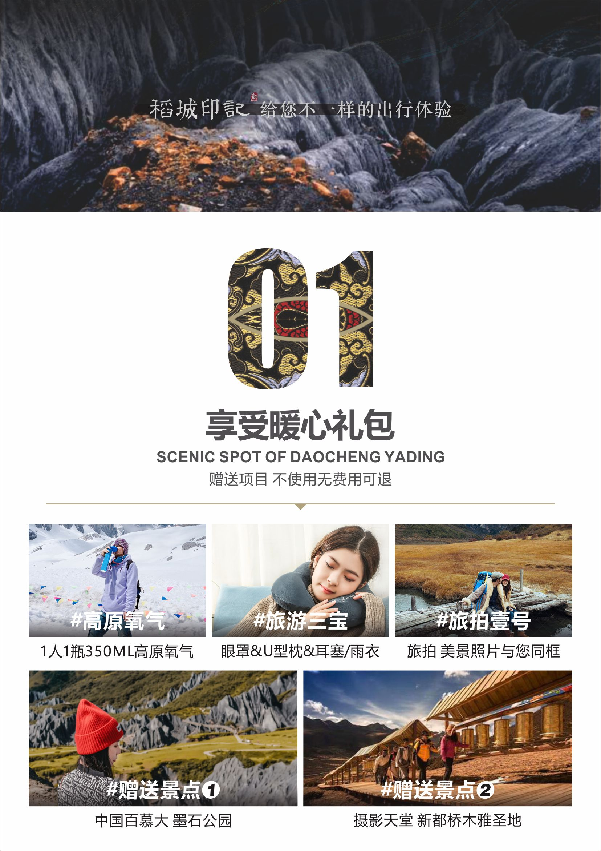

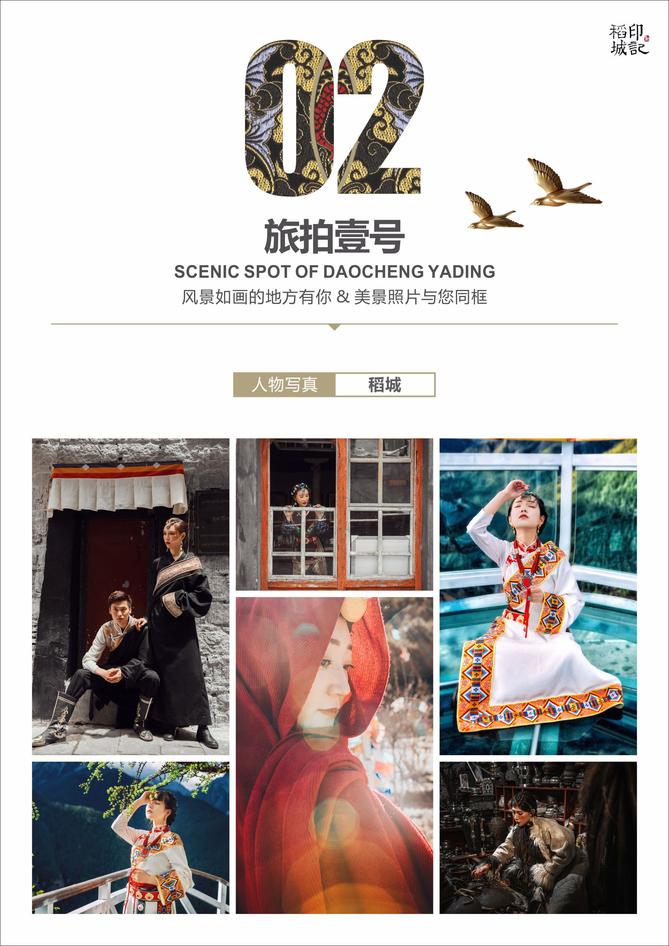

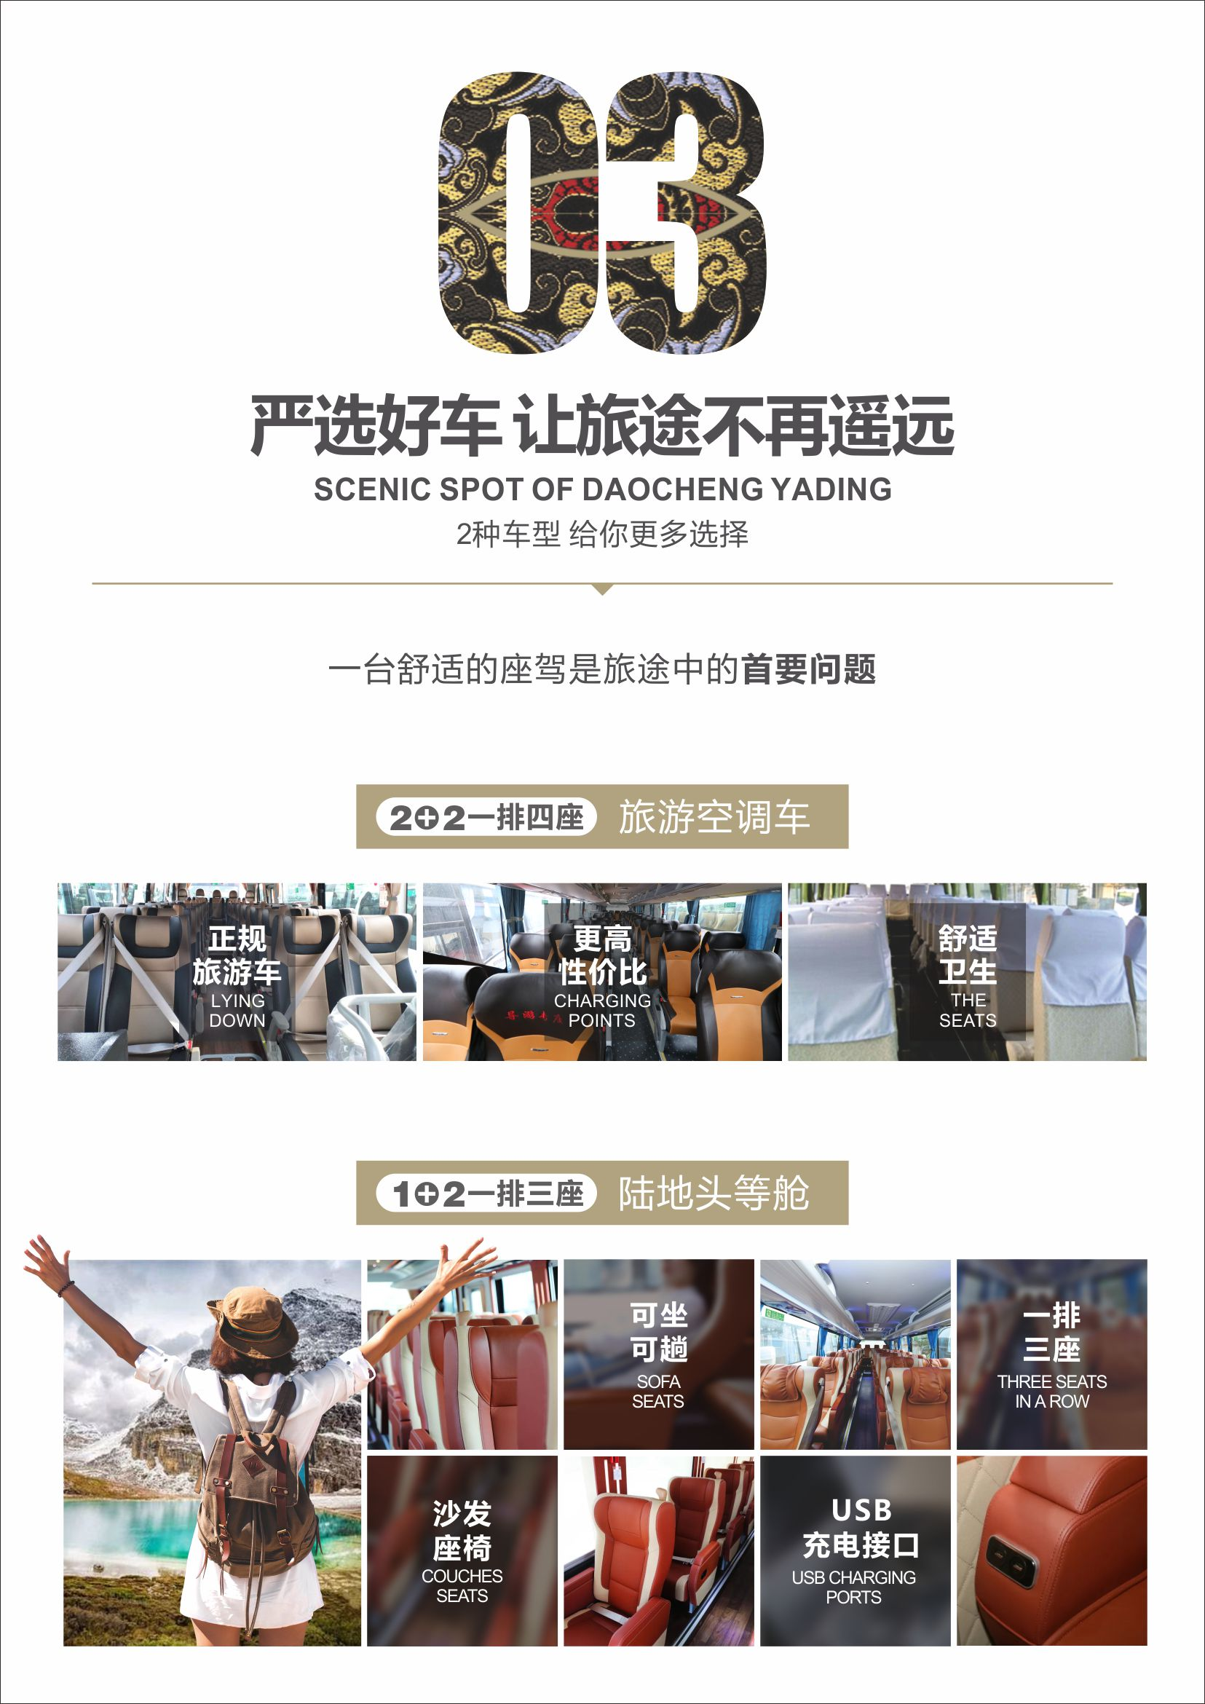

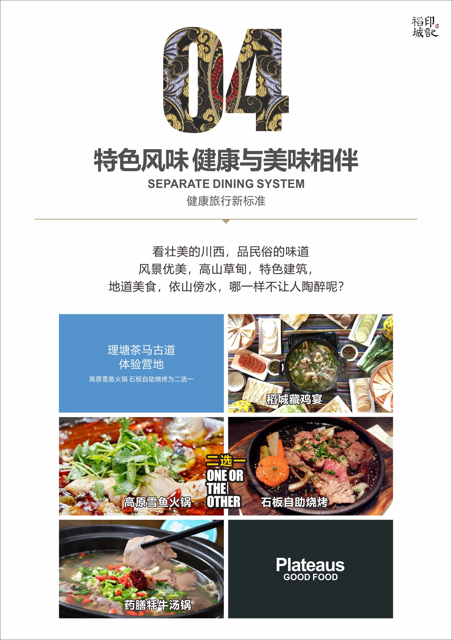

**DAY01昆明-成都**

**行程安排：**

请各位贵宾携带有效身份证件乘座指定班次；高铁班次以出团通知为准，抵达成都东站。专业师傅接站，师傅会提前一天主动与您预约接站信息，请出站后保持通讯畅通！随后乘车前往成都市区（约1小时）入住酒店，自由活动！

住宿：成都

餐饮：（全天不含餐）

**DAY02成都—137km雅安—134km康定—78km新都桥—56km墨石公园**

全程400KM/车程约7小时/海拔3450米

用餐：中晚餐

住宿：新都桥/雅江

早上：约6：00集合地点统一出发，从成雅高速经雨城【雅安】（以雅女、雅鱼、雅雨三绝闻名是川藏、青藏的咽喉，也是古南方丝绸之路和茶马古道的门户必经之路）。沿秀美青衣江而上，观青衣江河谷风光。经【二郞山】欣赏“一山有阴阳”的两种截然不同的奇观，远眺大渡河风光（川西最大最深峡谷），到达情歌故乡【康定】午餐，海拔2560米。

下午：车窗欣赏景色如画的小桥、流水、人家、藏式民居风光，感受浓郁高原藏家风情。翻越有“康巴第一关”的塞外屏障【折多山】，最高峰海拔4900米，垭口海拔4298米，也是川藏线上第一个需要翻越的高山垭口。前往中国的百慕大——八美**【墨石公园景区】（门票已含，观光车20元/人，必须消费）**，传说当年格萨尔王王妃珠姆在此游玩之时，不小心掉下一条丝巾，落在这片格萨尔王战斗过的土地上，变成了卡玛河，滋润着这片石林及当地的人们。随后前往神仙居住的地方——**【塔公草原】**，在此远观【雅拉神山】，在大草原上撒欢，还可自费前往**【塔公寺】祈福（门票20元/人，自愿自理）**。塔公寺是甘孜州著名的萨迦派（花教）寺庙，距今有一千多年的历史。游览完后驱车返回摄影天堂【新都桥】（新都桥镇是一片如诗如画的世外桃源。神奇的光线，无垠的草原，弯弯的小溪，金黄的柏杨，连绵起伏的山峦，错落有致的藏寨，星星点点的牛羊……是令人神往的“光与影的世界”、“摄影家的天堂”）。

晚上：晚餐后入住新都桥/雅江酒店。

墨石公园、木雅圣地、木格措景区为赠送景点，由旅行社根据甘孜州实际交通管制路线情况合理安排其中两个景点！赠送项目，不作等价置换！【木格措景区观光车90元/人，自理】

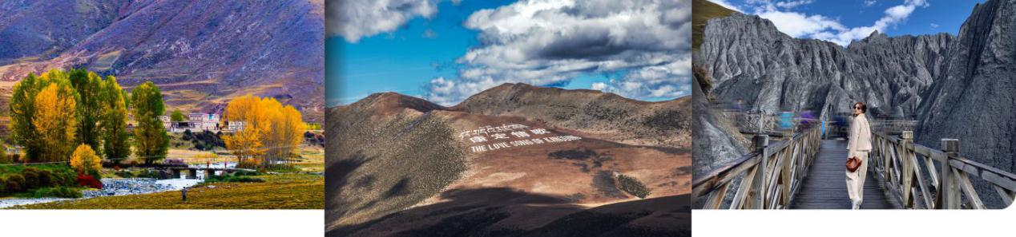

----------------------------------------------------------------------------------**温馨提示：**

1、导游将在出发前一天晚上20:00之前通知客人集合时间及地点，如果20:00未通知，请及时和经办客服联系确认。当天早上出发较早，如含有成都住宿的游客，宾馆早餐还未供应，请游客在出发前一天自行通知所住酒店准备路早[路早:可供客人携带,路途中吃的早餐]，早上小车接送为拼车排站式接送，请遵守和司机约定的时间，为了不影响他人的接送时间，每点司机只能等待10分钟，超出10分钟，请自行前往集合地点费用自理，敬请见谅！

2、因道路维修，部分路段实行交通管制，容易堵车不能准点用餐，请路途中自备干粮。

3、第一天行程比较辛苦，路途海拔落差比较大，请在出发前一天晚，尽量休息好，将身体调整到最佳状态。

**DAY.03新都桥—65km雅江—130km理塘—225km稻城/日瓦**

共420公里/车程大约8小时/海拔2700米

用餐：早中晚餐

住宿：稻城/日瓦

早上：6:00早餐后，乘车欣赏“光与影的世界”新都桥的美丽风光。翻越【高尔寺山】抵雅砻江畔康巴小县城【雅江】继续翻越两座大山海拔4659米【剪子弯山】、海拔4718米【卡子拉山】。

中午：抵高原明珠世界高城【理塘】海拔4014米，远观【毛垭大草原】风光**【赠送】高山雪鱼火锅或者赠送茶马古道体验营地自助石板烧烤（赠送项目，不用不退费）**。后前往康区第一大格鲁派（黄教）寺庙-**【长青春科尔寺】**【勒通古镇】**（换乘当地观光车35元/人须游客自理）**，寺内珍藏有各种类型的释迦牟尼镀金铜像、佛教经典、三世达赖用过的马鞍、明清时代的壁画等珍贵文物，在藏区素有“上有拉萨三大寺，下有安多塔尔寺，中有理塘长青春科尔寺”的说法，后继续翻越形似兔子的【兔儿山】经青藏高原最大的古冰体遗迹，即“稻城古冰帽” 平均海拔4500米左右【海子山自然保护区】。至【稻城】（名稻坝，意为山谷沟口开阔之地）。在稻城我们将为您安排精美旅拍，**赠送价值158元水晶相框&精美照片1张。【赠送附带服务若客人不用或因特殊情况无法赠送，不做等值置换，费用不退】**

晚上：抵稻城或日瓦，晚餐后入住酒店。

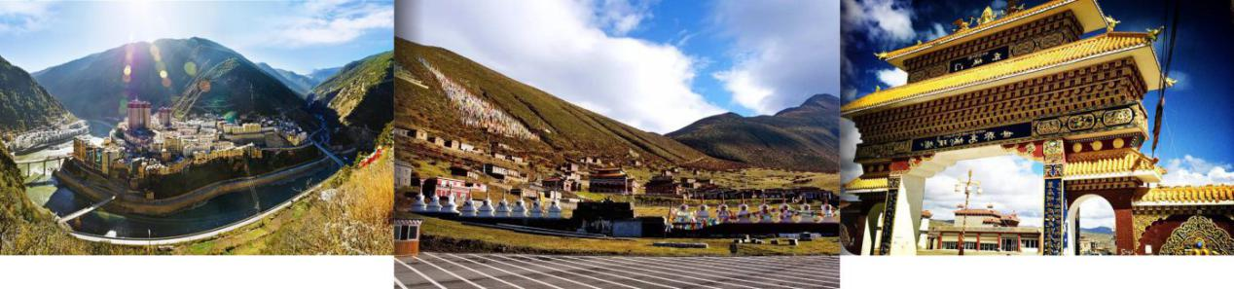

----------------------------------------------------------------------------------

**景点简介：**

【勒通古镇】勒通古镇·千户藏寨国家AAAA级景区是全世界规模最大的传统藏寨群落；拥有超过4000栋的传统藏房。藏寨始建于唐至元年间，随着明代万历年间三世达赖喇嘛建立长青春科尔寺而得到很大发展。清代汉藏茶马古道商路的畅通，使得藏寨盛极一时。这里拥有318线上规模最大的藏传佛教寺庙长青春科尔寺，藏区罕见的达赖喇嘛转世的仁康古屋，超过9个微型博物馆及多个省级、州级、县级文物保护单位，风格保存完整，至今依然是探寻藏文化和康巴风情的不二选择。

【高尔寺山】高尔寺山是318国道上的景点之一，海拔4659米(注：高尔寺山垭口海拔4412米)。位于新都桥与雅江之间，如果说折多山是康巴第一关的话, 那么高尔寺山则是康巴第二关, 高尔寺山山顶为康定与雅江两县的天然屏障，而且它是纵览大雪山(雅拉神山, 折多山, 和贡嘎神山)的最佳位置之一。

【剪子弯山】著名的剪子弯山，它的藏语名字叫“惹玛那扎”，意为羊子山口。山口海拔4659米，是318国道经康巴地区的最高山口之一。千山万壑尽收眼底的意境，领略一番茶马古道的古风遗韵。

【卡子拉山】卡子拉山海拔4718米。因海拔较高，树木就更加稀少，主要是高山草甸。在这里看山，层峦叠嶂，一层比一层更远，一层比一层颜色更浅，直至天边，真像行走在‘天路’之上。卡子拉山说起来是山，但却感觉不出它是山，好象是到了美丽的牧场，让人心旷神怡。虽然美景让人流连忘返。

【海子山自然保护区】海子山自然保护区位于稻城县北部高原区，是青藏高原最大的古冰体遗迹，以“稻城古冰帽”著称于世。

**DAY.04稻城/日瓦—亚丁景区—40km香格里拉镇（原日瓦镇）**

亚丁景区游览时间约8小时左右/海拔4600米

用餐：早晚餐

住宿：香格里拉镇**（原日瓦镇）**

早上：7:00早餐后乘车经波瓦山到达**【亚丁景区】**后在游客接待中心换乘景区观光车**（一次观光车120/人自理，必须消费）**抵达亚丁景区【扎灌崩】（40公里，车程1.5小时），下车后游客徒步上山直接抵达冲古寺。

中午：中餐自理，观赏冲古寺风光及神山仙乃日风光，然后可自费乘坐电瓶车**（自愿选择往返80，单程50自理）**前往【洛绒牛场】（如徒步需1-2小时左右达到洛绒牛场）。这里是观【夏诺多吉神山】（意为金刚手菩萨，海拔5958米）【央迈勇神山】（意为金文殊菩萨，海拔5958米）的最佳地点，让神山圣水与心共鸣，尽情沉醉在梦幻之地。后原路返回，到达【扎罐崩】乘观光车，返回住宿地。

晚上：回到日瓦镇或稻城，晚餐后入住酒店。

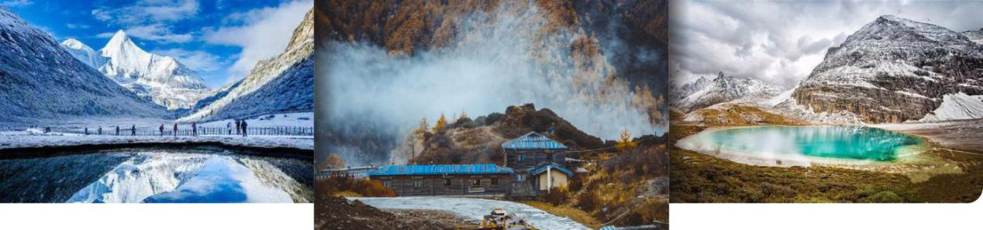

----------------------------------------------------------------------------------

**特别声明：**

如欲朝拜五色海，牛奶海，因海拔在5000米左右，对身体素质要求非常高，人行道和马道混杂，存在安全隐患，请游客量力而行，如必须前往需与导游书面签订《前往有安全隐患地免责书》，费用与安全自理与旅行社无关。

**温馨提示：**

1.马帮由当地人经营，如因费用和服务水平有争议和投诉，旅行社无责。请在消费前明确清楚费用服务细节。骑马时请戴手套，需注意安全，必须由马夫牵马方能骑行。景区气侯变化不定，请准备好雨具。

2.景区内中餐请自理，客人可提前自备干粮。

**DAY.05日瓦—148km—理塘—137km—雅江/新都桥**

共429公里/海拔：3400米

用餐：早中晚餐

住宿：新都桥/雅江

早上：早餐后乘观光车**（二进沟观光车60元/人自理）**抵达【扎罐崩】下车后游客徒步上山直接抵达冲古寺观赏冲古寺风光及神山【仙乃日】，朝拜【卓玛拉措】神湖（珍珠海）。朝观仙乃日神山（意为观世音菩萨，海拔6023米），后原路返回，乘观光车出景区。

中午：参观康巴特色【民俗文化村】，参观独特风格的康巴藏家碉房及传承千年的手工技艺了解神秘浓郁的藏家文化，乘车至稻城午餐**【稻城特色中餐：用国家级非物质文化遗产阿西土陶烹饪的土陶藏鸡宴（赠送项目，不用不退费）**，优选当地野生散养的藏香鸡，配以当地各种时令野生菌，藏包子，青稞饼，青稞酒，无限量时蔬。同时体验藏族抓糌粑，打酥油等原生态生活体验，让大家真切直观的体验一次藏族土司生活待遇，午餐后观【红草地】（注：红草地为季节性景观，只有在每年的9月底到10月初才能看到此处的草原呈红色），在秋天的时候，配合上后面泛黄的桦树，倒映在水塘中，是许多书上所介绍的美景。之后翻越古冰川遗迹海子山到达理塘。

晚上：抵达雅江或新都桥，入住酒店休息。

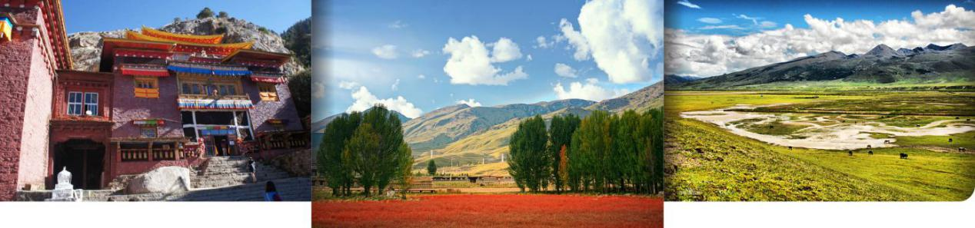

----------------------------------------------------------------------------------**温馨提示：**

当天若遇新都桥用房紧张或天气或路况原因，当晚入住的地方可能会做一定的调整（比如安排入住康定、泸定、海螺沟等，住宿标准不变。），敬请谅解！

**DAY.06雅江/新都桥—木雅圣地-48km-康定—270km—成都**

共约392公里/车程约7小时/海拔500米

用餐：早中餐

住宿：无

早上：早上6:30出发，赠送**【木雅圣地】乘观光车（60/人必须消费，自理，此景点为赠送景点，如因天气、堵车、交通管制等特殊原因不能前往，费用不退）**此地相传为藏王松赞干布第四个王妃木雅公主-嘉姆尊的故乡，康定木雅圣地景区：坐落于享誉世界的情歌之城――康定折多山西侧的“木雅辛康”，是全国第一个以体现藏族木雅文化为主题的专题旅游区。

中午：午餐安排来自高原的味道——**【药膳牦牛汤锅】**：选用优质高原原生药材当归，黄芪，红景天等名贵药材和牦牛大骨熬制汤底，精选牦牛肉和高原原生态蔬菜烹煮而成，口感回味无穷，营养生态温补，具有不上火，不油腻，滋补养生的功效！

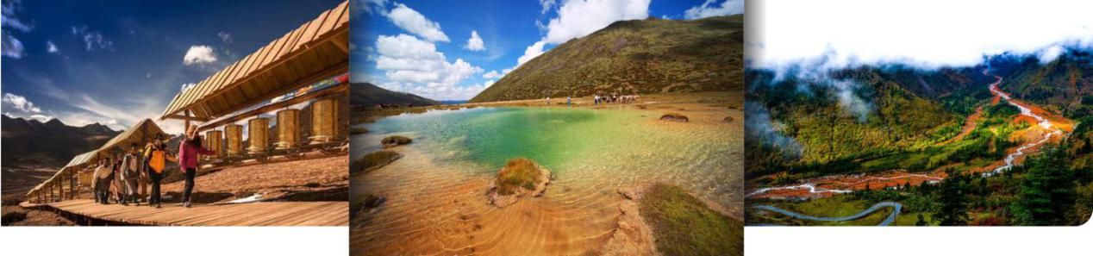下午：翻越康巴第一关—【折多山】（海拔4298米），经跑马溜溜的情歌故里【康定】，穿行于美丽的大渡河峡谷经【雅安】返回成都。

墨石公园、木雅圣地、木格措景区为赠送景点，由旅行社根据甘孜州实际交通管制路线情况合理安排其中两个景点！赠送项目，不作等价置换！

----------------------------------------------------------------------------------**景点介绍：**

【康定】一座享誉世界的历史文化名城；一座跑马山，名扬五洲四海；一曲《康定情歌》千古绝唱，醉了天下人。康定市具有悠久灿烂的历史文化，是川藏咽喉、茶马古道重镇、藏汉交汇中心。自古以来就是康巴藏区政治、经济、文化、商贸、信息中心和交通枢纽。

**温馨提示：**

1因道路维修，部分路段实行交通管制，易堵车造成延时回成都，建议预定次日回程大交通，以免造成不必要的损失。

1. 散客到达成都后，统一一个地点散团。

**DAY.07成都-昆明**

**行程安排：**

早餐后根据高铁时间，前往高铁站，乘坐指定班次返回出发地，结束愉快的旅行。

住宿：无

餐饮：（全天不含餐）

**服务标准**

**Service Standard**

地面交通：全程空调旅游车，根据人数安排用车。报名时可选择升级奢华陆地头等舱保姆车，每排只有3个座位，俗称2+1布局，配备航空行李架，USB接口，航空座椅，倾斜度达到最符合人体力学的120度，使乘坐汽车也有如同乘坐飞机的舒适享受。

住宿：（全程不提供自然单间，产生单男单女，如不能拼房，则需另补房差）

参考酒店：（以下为参考酒店，仅供参考，实际订房为准）

**新都桥：**

舒适：祥云主楼，星康珠，情缘（或同级）

品质：心雅，祥云贵宾楼，祥敏，好摄之徒，金秋牧马，瑞景，格桑维朵普标，途乐林卡（或同级）

尊豪：格桑维朵豪标，云顶星空，好摄之途精品楼B栋（或同级）

**稻城：**

舒适：泰天大酒店副楼，圣地亚丁，亚丁温泉

品质：优客莱，喜波酒店，泰天大酒店主楼，天空假日，罗林（或同级）

尊豪：旺吉，阳光温泉，金珠，翔云，雪域花园（或同级）

**日瓦：**

舒适：圣鑫，贡嘎大酒店副楼，莲花酒店（或同级）

品质：华思，贡嘎大酒店主楼，天籁，高原雪域，璞美客艺术酒店，虞悦，蓝月山谷（或同级）

尊豪：莲花府邸，喜波酒店、风马谣、时代亚丁（或同级）

VIP：华美达、绿野、智选（或同级）

**雅江：**

舒适：恒森，圣地假日，汽车家园酒店（或同级）

品质：君忆瑞庭，福鑫源，希悦假日，卡尔顿(或同级)

尊豪：318营地，铁泉圣地，雅江驿都（或同级）

门票：墨石公园景区门票（赠）、亚丁景区门票、木雅圣地景区门票（赠）

用餐：全4早8正，十人一桌，八菜一汤，不足十人，酌情减菜

赠送：高山雪鱼火锅或理塘烧烤、木雅圣地景区、价值158元水晶相框&精美照片1张【所有赠送附带服务以及产品若客人不用或因特殊情况无法赠送，不做等值置换，费用不退】

推荐自费：零自费

购物：零购物

高反预防：高原补给站，普及高原知识。

导游：全程持证导游服务（16人以下无导游）

保险：旅游意外险【3岁～70岁为投保年龄范围；外宾险另议。】请注意本保险不含财产险，请保管好自己的财物。旅行社责任险和赠送最高赔付10万元（外宾及港澳台为30万元）人身意外伤害险。

----------------------------------------------------------------------------------

**费用不含：**

墨石公园观光车30元/人（必消）

木雅圣地观光车60元/人（必消）

长青春科尔寺观光车35元/人（必消）

亚丁景区观光车120元/人（必消）

亚丁景区二进沟观光车60元/人（自愿选择）

亚丁景区内电瓶光观车80元/人（往返，自愿选择）

亚丁景区内骑马（以景区定价为准），自费及其他私人娱乐消费项目。（自愿选择）

（优惠、免票：行程中景区门票费为旅行社协议价格，非挂牌价，优惠及免票按旅行社协议价格退款。）

**特别备注**

**Special notes**

1、早上有小车接游客至集合地点，预计集合时间（早上6点30分），具体的时间和地点出团前一天晚上（18:00-22:00）将有导游或师傅通知客人，请保持电话通畅。

2、为保证团队顺利运行，在您预定成交后，不可随意更改、取消行程，否则将按规定收取相关手续费与损失费，出团后游客因自身原因减少行程天数提前离团或减少旅游景点，请提出书面申请，配合导游或司机,签下行程变更协议或离团协议，费用不退，如因离团造成损失的由客人补齐。合同外行程产生的费用由游客自理

3、旅游法规定旅行社有权在不减少景点的情况下，调整景点的先后顺序。

4、沿途景区景点、餐厅、厕所、加水点、高源缓冲区内设有小卖部、超市、旅游纪念品、手工艺土特产等贩卖摊点，不属于我社加购特店范围，非我社控制，请不要误解。

5、由于途中部分路段在进行改扩建，道路不理想，造成车辆负荷较大，可能会遇到汽车抛锚并影响行程的情况，请游客作好心理准备；如途中遇人力不可抗拒的因素（如高原反应、修路、塌方、车辆事故阻碍、当地政府行为等）我社有权根据情况调整行程线路走向，如造成行程延误或不能完成上述景点，旅行社将协助游客进行解决，但不承担赔偿责任和由此造成的损失，如造成超支费用由客人自理。

6、该线路为特种线路，当地酒店及餐饮条件艰苦，住宿条件有限，请不要与大城市住宿条件相比；行程中所列酒店是根据当地的旅游实际接待条件而做出的相应星级评价，不代表官方依据。除游客特别要求挂星以外，均为预备星级(即准星级)。宾馆内无牙膏牙刷、拖鞋等一次性卫生用品，请自备个人卫生用品；沿途商店很少，民俗习惯不同，可自带咸菜、小吃、干粮等食品。

**友情提示**

**Fair warning**

**请在签定合同时仔细阅读**

1. 关于车辆交通：长时间高原行车，途中车辆负荷较重，可能会遇到汽车抛锚并影响行程的情况,请游客做好心理准备。

2、进藏区前睡眠和休息要充足，有条件者可适当饮用红景天等饮料，凡有高血压、心脏病、脑溢血、冠心病等病情，为了你的安全请勿隐瞒病情，你可另择它线路或请提前告知旅行社。如隐瞒病情我方有权遣退，所有团款不退，因此产生的其它费用如交通住宿餐费等游客自理，我方不承担一切责任，年龄太大年龄太小都不建议这条旅游线路。

3、保持乐观情绪，如有心理负担会加重高原反应，并延缓人体适应高原气候。进入高原每个人都会感到不同程度的高原反应，如头痛、胸闷、呼吸急促、恶心、呕吐、失眠等，一般来说来1—2天后，人体会有一个自动调节过程，以上症状都会逐步减轻或消失。饮食宜有节制，不可暴饮暴食，以免增加肠胃负担。高原地区不要奔跑和剧烈运动，请尽量不洗澡洗头以避免感冒和耗体力，若有感冒，咳嗽、发烧 等症况，请及时吃药和看医生，否则很容易转化成肺气肿。

4、高原海拔高，日照强烈，早晚温差大，需准备长袖衣裤、羊毛衫、夹克衫、羽绒服等，同时建议带好墨镜、太阳帽太阳镜、防晒霜、润唇膏，并配备红景天、肌肝口服液、感冒药、肠胃药、阿斯匹林、安定、头痛粉等预防高原反应药品

5、沿途系藏族地区，请游客尊重当地宗教信仰、民俗民风，不要以城市人的心态及标准去衡量当地条件。请宽容和接纳旅途中接待条件的不足。遵守旅行社的安排，不能擅自离团，否则造成的损伤请游客自理。

6、有些地方需骑马，需注意安全，必须由马夫牵方能骑，不能独自骑马，更不能骑马奔跑，险路和下坡路必须下马步行，否则造成损伤，概由游客自理，旅行社不予任何赔偿。

7、本旅行社对本行程持有最终解释权。

----------------------------------------------------------------------------------**投诉提示**

在行程中，如对服务及接待标准有异议，请及时与当团导游沟通或直接反馈回旅行社，游客投诉以在途中填写的《行程满意度调查表或旅行社服务质量跟踪表》为准，请游客认真填写！

----------------------------------------------------------------------------------**报名提示**

因此线路的特殊性，因此报名时需交全款！提前7天通知退团，团款全退；提前4天扣除50％团款；提前1-3天扣除100％

【备注】请对应使用本旅行社稻亚行程，因使用其它行程，造成投诉，责任自负！

请仔细阅读以上行程及服务标准说明，同意并保证遵守旅行社安排。如产生合同纠纷或人身意外事故，按《中华人民共和国合同法》、《道路交通法》、《保险赔偿条例》裁定。此行程作为旅游合同附页与旅游合同同等法律效力。